Контрольная работа
1 Цели и задачи
Контрольная работа выполняется с целью закрепления знаний по дисциплине "Эксплуатация и наладка систем ТГ" и развития навыков самостоятельного рассмотрения вопросов наладки гидравлических режимов теплоснабжения.

Задачами контрольной работы являются:

практическое овладение методикой наладки гидравлических режимов теплоснабжения;
анализ вариантов схематических решений прокладки трубопроводов и выбор оптимального решения;
получение элементарных навыков построения пьезометрических графиков;
выполнение гидравлических расчетов тепловых сетей;
приобретение практических навыков оформления и выпуска конструкторской документации в соответствии с ГОСТ.
Для решения перечисленных задач необходимо знание не только курса "Эксплуатация и наладка систем ТГВ", но и ряда смежных дисциплин, изучаемых в 1-6 семестрах, а также умение пользоваться действующими нормативными документами и справочной литературой

2.1 Тематика контрольной работы
В соответствии с вариантом задания необходимо произвести гидравлический расчет тепловой сети, подобрать оборудование источника теплоснабжения, рассчитать оборудование подкачивающей насосной станции. Основное внимание должно быть уделено выбору оптимального варианта схемы сети, технологии выполнения гидравлических расчетов трубопроводов и методике расчета режимов теплоснабжения, изложенной в действующих нормативных документах.

2.2 Исходные данные к контрольной работе
Исходные данные для выполнения контрольной работы содержатся в задании на курсовое проектирование.

2.3 Объем контрольной работы
Работа состоит из расчетно-пояснительной записки и графической части.
Графическая часть работы выполняется на одном листе формата А2 и должна содержать:
- принципиальную схему тепловой сети населенного пункта;
- пьезометрический график расчетного режима теплоснабжения.
Пояснительная записка должна содержать следующие разделы:
- гидравлический расчет действующей тепловой сети;
- подбор оборудования источника теплоснабжения;
- расчет подкачивающей насосной станции;
- гидравлический расчет действующей тепловой сети с подкачивающей насосной станцией
Каждый подраздел в обязательном порядке должен содержать необходимые таблицы, графики и рисунки.

2.4 Защита контрольной работы
Контрольная работа подписывается руководителем к защите, если ее объем и содержание соответствуют настоящим указаниям.
Защита контрольной работы студентом производится в назначенные сроки. В процессе защиты студент должен кратко доложить результаты каждого из этапов выполненной им работы и ответить на вопросы преподавателя. Оценка контрольной работы производится в соответствии с уровнем знаний, выявленным в процессе защиты и качеством выполненной работы.
В случае неудовлетворительной оценки студенту выдается новое задание на проектирование.

3 Методические указания

Построение пьезометрического графика действующей тепловой сети
Построение пьезометрического графика производится по результатам гидравлического расчета. При построении графика рекомендуется соблюдать ниже приведенную последовательность и требования.
Наносится координатная сетка в масштабе:
- по вертикали (для отсчета напоров) 1:500 или 1:1000 с горизонтальными линиями через 5 или 10 м;
- по горизонтали (для отсчета расстояний) 1:5000 или 1:10000 с вертикальными линиями через узловые точки магистрали.
Выбирается начало координат. За начало координат принимается точка, совпадающая с осью сетевого насоса. Условно считается, что ось сетевого насоса, оси теплопроводов и нагревательные приборы на первых этажах зданий совпадают с отметкой поверхности земли. Линия I–I, проведенная через ось сетевого насоса, представляет собой условную геодезическую отметку, равную нулю, от которой производится отсчет напоров и геодезических уровней рельефа местности.
По геодезическим отметкам генплана района (рис. 1) строится профиль трассы магистрального направления и ответвлений. В узловых точках трассы (в местах ответвлений и на вводах к потребителям) проставляются отметки земли. (Отметки потолка, пола канала, и другие отметки сооружения указываются на профиле (рис. 15) после проработки строительных конструкций тепловых сетей).
Наносятся высоты зданий или других абонентских потребителей. (Если требуется более подробная информация по присоединенным абонентам, то указывается отметка низа отапливаемых подвалов. Для этого из отметки поверхности рельефа, на которой находится здание, вычитается высота подвала 2...2,5 м. Так находится нижняя отметка здания. Верхняя отметка находится прибавлением к отметке уровня земли высоты системы отопления, условно считая ее равной высоте здания. Если в квартале здания размещены на различных отметках местности, то нижняя отметка в квартале определяется по самому низкорасположенному зданию, а верхняя отметка – по самому высокорасположенному зданию). Далее приступают к построению гидростатического и гидродинамического режимов теплоснабжения.
Гидростатический режим. Гидростатическое (или просто статическое) состояние системы теплоснабжения обеспечивается работой подпиточных насосов (рис. 14), предназначенных для нагнетания в подающем и обратном трубопроводах давления, достаточного для заполнения отопительных приборов на верхних этажах всех зданий в районе. В этом режиме циркуляция воды в системе отсутствует, а система заполняется водой с температурой до 100 °С. Для надежности заполнения отопительных приборов на верхних этажах принимается запас напора не менее Н* ≥ 5 м выше наиболее высокого здания. Этот уровень напора называется статическим, на графике обозначается линией S–S, откладываемой на высоте, равной напору подпиточного насоса Н_{пн}. В статическом режиме напоры в подающем и обратном трубопроводах одинаковы на любом расстоянии от источника, так как трубопроводы, сообщаются между собой через отопительные приборы. Статический режим поддерживается непрерывно, в том числе и при аварийном останове тепловых сетей, чтобы не происходило опорожнение отопительных приборов.
При зависимых схемах присоединения отопительно-вентиляционных установок статический напор не должен превышать допустимых рабочих напоров теплоприемников. (Системы отопления с чугунными радиаторами, отопительные бетонные панели допускают напор 60 м; системы отопления с радиаторами "Аккорд", конвекторами любого типа и системы приточной вентиляции допускают напор 100 м. Напор, который испытывает теплоприемник, определяется величиной напора за теплоприемником, сложенный с величиной гидравлического сопротивления самого теплоприемника. В общем случае, напор на абонентском вводе определяется суммой напора в обратном трубопроводе и потерей напора в теплоприемнике).
Окончательное положение статической линии S-S корректируется после подбора марки подпиточного насоса.

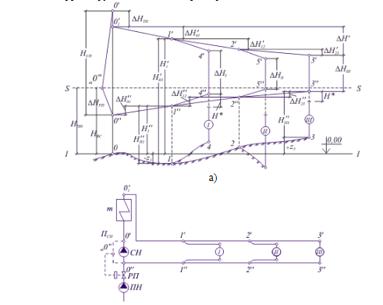
Рисунок 1 – Принципиальная схема системы теплоснабжения и пьезометрический график:
ТП – теплофикационный подогреватель; СН – сетевой насос; РП – регулятор подпитки; ПН – подпиточный насос; П_{СН} – перемычка сетевого насоса; I, II, III – потребители теплоты.
В соответствии с расчетной температурой сетевой воды в подающем трубопроводе по прилож. 3. Подбираются избыточный напор Н_{II}, предотвращающий вскипание воды, и на графике намечают линию невскипания II–II. Линия невскипания изображается кривой (см. рис. 15), параллельно рельефу местности и отстоящей от поверхности земли на расстояние Н_{II}.
Гидродинамический режим. Гидродинамический (или просто – динамический) режим разрабатывается для установившегося движения сетевой воды под напором сетевого насоса. Включение сетевого насоса вызывает движение воды в системе, вследствие чего во всех элементах системы (теплофикационные подогреватели или водогрейные котлы, подающие и обратные трубопроводы, теплоприемники на абонентских вводах) возникают потери напора.
Построение графика гидродинамического режима может выполняться различными методами (по направлению движения теплоносителя, по направлению против движения теплоносителя и от концевого потребителя в направлении к источнику теплоты).

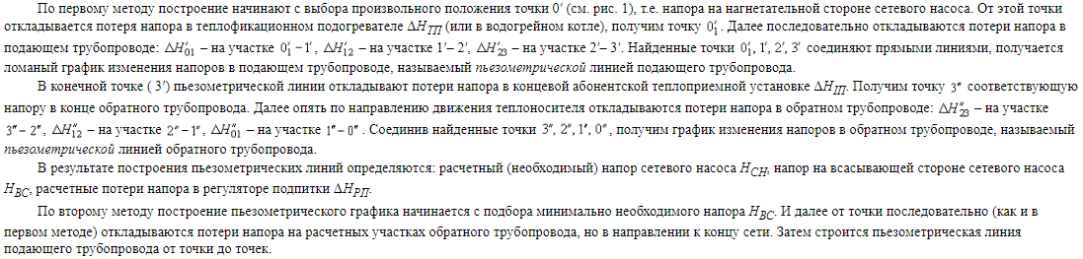
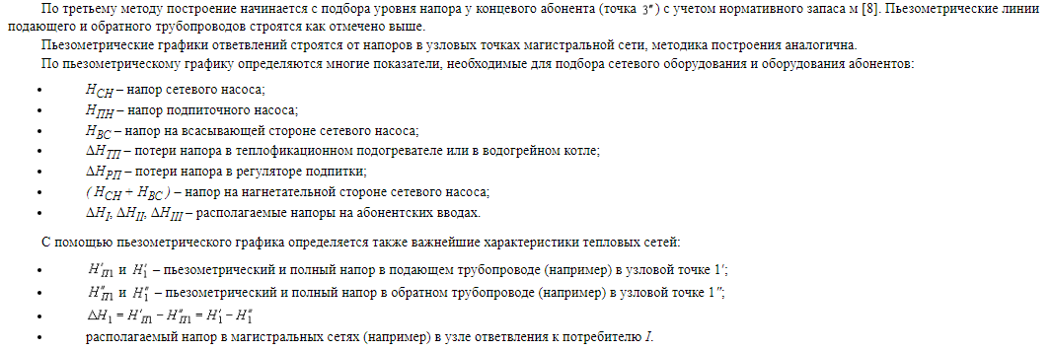
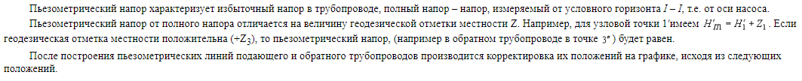
- Напор в любой точке обратного трубопровода не должен превышать допустимого давления местных теплоприемников и обеспечивать заполнение приборов системы отопления на верхних этажах зданий.
- Напор на всасывающей стороне сетевого насоса для предупреждения кавитации должен быть не меньше 5 м.
- Давление в любой точке подающего трубопровода должно быть выше давления, предотвращающего вскипание теплоносителя, но не превышать допустимых давлений в оборудовании источника теплоты, тепловой сети и абонентских установок (в большинстве случаев не выше 1,6...2,5 МПа).
- Располагаемый напор на концевом абонентском вводе должен быть не меньше: 2 м – для отопительных или вентиляционных систем без смесительного устройства; 10 – 15 м при наличии на вводах элеваторных установок; 4...8 м – при наличии одноступенчатых подогревателей горячего водоснабжения; 15...20 м – при двухступенчатых последовательных схемах включения подогревателей горячего водоснабжения. Для другого оборудования смотреть [4, 9, 11].
Корректировка расчетного пьезометрического графика производится с целью согласования условностей построения с требованиями гидравлического режима теплоснабжения и реальными характеристиками сетевого оборудования. Корректировке подлежат те элементы структуры графика, которые зависят от оборудования.
Расчетное значение напора сетевого насоса Нсн уточняется по паспортным гидравлическим характеристикам насосов, выпускаемых промышленностью. Марки сетевых насосов с гидравлическими характеристиками приведены в литературе [2, 5, 9, 16 и др.]. Подобранный насос должен иметь напор не менее установленного по пьезографику или немного превышать его на ΔH_{СН} . Тогда корректировка производится перемещением на графике параллельно самой себе на ΔH_{СН} вверх пьезометрической линии подающего трубопровода или вниз – обратного трубопровода.
Корректировка положения статического уровня S – S зависит от напора подпиточного насоса. Подбираемая марка насоса должна иметь напор не менее найденного по пьезографику. Если напор подобранного насоса на ΔH_{ПН} больше установленного по графику, то линию S – S следует сместить параллельно самой себе вверх на ΔH_{ПН} .
Значения ΔH_{РП}, Н_{ВС} корректируется подбором подпиточных насосов, настройкой регулятора подпитки и запорной арматурой на перемычке сетевого насоса.
Если после корректировки положений пьезометрических линий окажутся слишком большие значения напоров на всасе сетевых насосов (Н_{ВС}) и запасов напора Н*, весь пьезографике следует опустить параллельно самому себе вниз.
Производя корректировку графика необходимо следить, чтобы линия невскипания II – II ни в одной точке не пересекала пьезометрическую линию подающего трубопровода. Учитывая неустойчивость гидравлического режима во время эксплуатации, необходимо иметь запас ≥5 м между ближайшими точками линии II – II и пьезометрической линией подающего трубопровода.
На основании окончательно откорректированного пьезометрического графика, ориентируясь на рекомендации, подбираются схемы присоединения местных (нетипичных в районе) систем отопления.
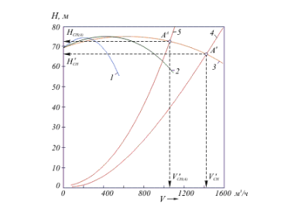
Поверхности нагрева отопительных подогревателей и подогревателей горячего водоснабжения принимаются на основании тепловых расчетов соответствующих схем присоединения теплообменников к тепловым сетям. Исходными данными для их расчетов являются графики регулирования (рис. 5...8), по ним устанавливаются тепловые нагрузки теплообменников, расходы и температуры греющего и нагреваемого теплоносителей.
Смесительные (элеваторы и насосы) и водомерные устройства на абонентских вводах систем отопления и горячего водоснабжения подбираются по пропускной способности. Исходные данные для расчетов принимаются так же из графиков регулирования. Расчет устройств, подбор конструкций и технических характеристик производится по разработкам в литературе [2...8, 11, 15...19].
Схема теплового пункта, помимо основного оборудования, должна содержать следующие элементы (рис. 2):
- запорную арматуру на подающем и обратном трубопроводах для отключения теплового пункта от тепловых сетей и от местных систем потребителей тепла;
- грязевики на подающем трубопроводе перед оборудованием теплового пункта, а на обратном – после системы отопления;
- регуляторы расхода, температуры, давления, подпора;
- манометры и термометры для контроля параметров теплоносителя;
- измерительную арматуру и средства автоматического контроля и управления.
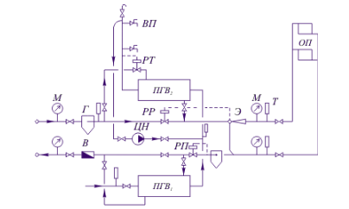
Рисунок 2 – Схема местного теплового пункта (МТП):
ПГВ – ступени подогревателя горячей воды; ОП, ВП – отопительный и водоразборный приборы; Э – элеватор; ЦН – циркулярный насос; В – водомер; Г – грязевик; М – манометр; Т – термометр; РР, РТ, РП – регуляторы расхода, температуры, подпора
Компоновку оборудования необходимо производить после ознакомления с правилами размещения основного оборудования, трубопроводов, арматуры и контрольно-измерительных приборов. Между оборудованием, приборами и коммуникациями должны выдерживаться допустимые разрывы и свободные проходы, обеспечивающие удобство обслуживания, ремонта и безопасную работу в помещении теплового пункта. Для определения необходимых размеров помещения и правильного размещения оборудования и приборов следует знать все их габаритные размеры. Поэтому в расчетно-пояснительной записке необходимо приводить не только технические характеристики, но и габаритные и присоединительные размеры подобранных аппаратов и приборов. Пример исполнения компоновки теплового пункта приведен в литературе.
При предварительном построении пьезометрического графика магистрального направления необходимо знать величину располагаемого напора у концевого потребителя ( ΔH_{ПI} на рис. 14). В районных тепловых сетях в концевых точках магистралей и ответвлений могут быть отдельные здания с местными тепловыми пунктами (МТП) или центральные тепловые пункты (ЦТП) жилых кварталов и объекты промышленных предприятий.
В местном тепловом пункте в общем случае потеря напора (необходимый располагаемый напор) представляет сумму

где ΔH_{Г} – потеря напора в грязевике, м;
ΔH_{ПГE} – потеря напора сетевой воды в межтрубном пространстве подогревателя горячей воды, м;
ΔH_{РР} – потеря напора в регуляторе расхода, м;
ΔH_{Э} – напор, необходимый для нормальной работы элеватора, м;
ΔH_{РП} – потеря напора в регуляторе подпора, м;
ΔH_{РР} – потеря напора в водомерном устройстве, м;
ΔH_{РР} – потеря напора в запорной арматуре, м.
Помимо указанных в формуле (86) могут быть и другие потери, например, в дроссельных диафрагмах калориферов.
Потери напора в грязевике определяются по эквивалентной длине, принимаемой из литературы или рассчитываются по формуле

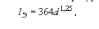
где d – внутренний диаметр трубы, к которому присоединяется грязевик, м.
В приближенных расчетах сопротивление одного грязевика принимается равным 0,5...1,5 м (при диаметрах труб не более 0,2 м).
Потери напора в межтрубном пространстве водоводяных секционных подогревателей определяются по формуле (82).
Потери напора в регуляторах любого типа изменяются от бесконечности (при полном закрытии) до минимального значения (при полном открытии). Минимальное сопротивление регулирующих клапанов рассчитывается по формуле

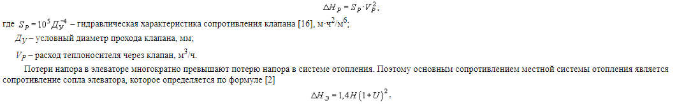

где Н – потери напора в системе отопления, м;
U – коэффициент смешения элеватора.
Потери напора в системе отопления определяются из проектных документов, при их отсутствии ориентировочно принимается 0,2 м на один этаж жилого здания и 0,3 м на один этаж общественного здания.
Потери напора в водомерах (водосчетчиках) рассчитываются по формуле

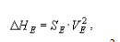
где S_{В} – гидравлическая характеристика сопротивления водомера, принимаемая по прилож. 13, м·ч²/м⁶;
V_{В} – расход воды через водомер, м³/ч.
Потери напора в запорной арматуре вычисляются по эквивалентным длинам, определяемым по прилож. 5.
Согласно п. 5.24 норм проектирования [8] расчетные потери напора по формуле (86) должны приниматься с коэффициентом 1,5, но быть не менее 0,15 МПа.
Большое различие располагаемых напоров по длине магистральных трубопроводов создает неравные условия работы теплоприемников (особенно элеваторных узлов местных систем отопления) на всех абонентских вводах. Равенство располагаемых напоров, срабатываемых на всех элеваторных узлах, достигается установкой на всех подающих трубопроводах (перед элеватором) и на обратных трубопроводах (за системой отопления) дроссельных диафрагм. При этом у концевого потребителя на магистральном направлении дроссельные диафрагмы (шайбы) рассчитываются на срабатывание напора не менее 0,5...1 м. На всех остальных элеваторных узлах диаметры шайб рассчитываются на дросселирование всего избыточного напора (сверх необходимого для нормальной работы элеватора).
Многоэтажное строительство жилых домов новых серий внесло дополнительное своеобразие в проектные разработки тепловых сетей. Здания комплектуются из нескольких типовых секций длиной по 22,4 м или по 24 м. Развернутая длина отдельных многосекционных жилых домов достигает 100…350 м. Секции имеют технические подполья, удобные для прокладки городских коммуникаций. К тепловым сетям подключается иногда группа многосекционных зданий последовательно друг за другом. В результате ответвление тепловой сети приобретает протяженность, сравнимую с протяженностью магистральных трубопроводов. В пределах длины многосекционного здания элеваторные узлы системы отопления каждой секции присоединяются к трубопроводам ответвления также последовательно. Местная система горячего водоснабжения выполняется общей на все секции жилого дома. Схема распространенного присоединения местных теплопотребителей в многосекционном жилом доме показана на рис. 21, а на рис. 22 – последовательное присоединение жилых многосекционных домов к ответвлению тепловой сети. В результате многочисленных последовательных подключений секционных элеваторных узлов и пунктов отбора горячей воды возникает жесткая гидравлическая зависимость всех узлов как в пределах одного здания, так и по всей длине ответвления тепловой сети.

По местным обстоятельствам в крупных системах теплоснабжения практикуется совмещение открытой и закрытой системы теплоснабжения. При таком "обезличивании" системы излом температурного графика в переходном периоде (I первый диапазон регулирования ) должен поддерживаться на уровне . А это означает, что при настройке регулирующих клапанов смешения (РКС) на подачу горячей воды к водоразборным приборам с температурой водоразбор непосредственно из теплосетей в этом диапазоне регулирования и во всех последующих должен производиться одновременно из подающего и из обратного трубопроводов. Конструкции регуляторов смешения таковы, что при любой доле подмешивания обратной воды напор на выходе из РКС в водоразборные сети горячего водоснабжения становится равным остаточному напору воды после местной системы отопления.
Остаточный напор после местных систем отопления на концевых участках магистральных сетей и ответвлений оказывается не всегда достаточным для непосредственного горячего водоразбора. В результате наблюдается неудовлетворительное поступление горячей воды к водоразборным приборам. Схема разводки трубопроводов горячего водоснабжения в одной 9-ти – этажной секции (состоит из 6…8 подающих водоразборных стояков, поверху закольцованных одним циркуляционным стояком, см. рис. 21) согласно типовому проекту [20] здания рассчитана на запас напора воды не менее 33 м. Когда забор воды в многосекционных зданиях ведется из одного узла РКС и разводится к водоразборным приборам нескольких секций, типовой запас напора может оказаться недостаточным, в любом случае его величина нуждается в расчетном подтверждении.

Гидравлические режимы теплоснабжения
Пьезометрические графики разрабатываются на экстремальные условия теплоснабжения. Экстремальные режимы теплоснабжения разрабатываются по расчетным тепловым нагрузкам для отопительного и неотопительного периодов, а также для различных аварийных ситуаций. Для открытых систем теплоснабжения, отличающихся значительными колебаниями напоров в сетях, дополнительно прорабатываются режимы максимальных водоразборов из подающего и обратного трубопроводов.
Расчетные расходы сетевой воды в подающем трубопроводе в неотопительный период рассчитываются по формулам:
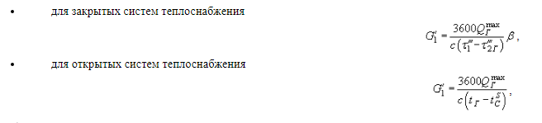
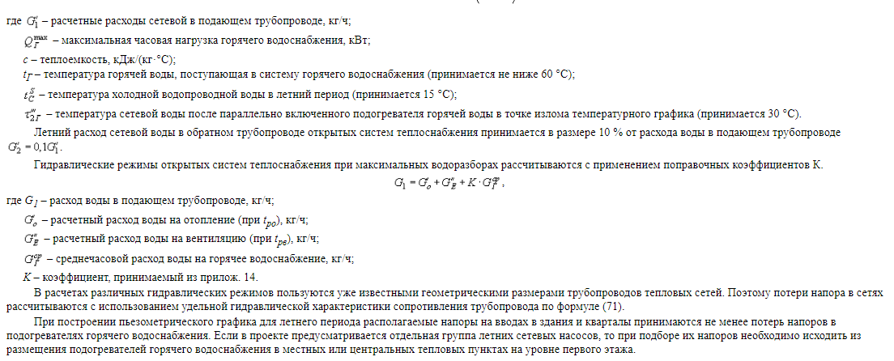

Гидравлическая характеристика системы
Гидравлическая характеристика сопротивления системы (S_{с}) представляет собой сумму характеристик сопротивления источника теплоснабжения (S_{и}) и тепловой сети (S_{тс}):
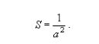
Характеристика сопротивления источника теплоснабжения зависит от гидравлического сопротивления теплоприготовительного оборудования (теплофикационные подогреватели, водогрейные котлы и др.) и станционных трубопроводных коммуникаций. Основные потери напора приходятся на теплоприготовительное оборудование (90...95 %). Потери напора в теплофикационных подогревателях определяются расчетом конкретно принятых конструкций. Потери напора в водогрейных котлах принимаются по паспортным характеристикам заводов – изготовителей или из литературных источников.
Гидравлическая характеристика сопротивления тепловой сети рассчитывается. За основу расчета принимается расчетная схема тепловых сетей с известными геометрическими размерами трубопроводов. Расчет гидравлических характеристик сопротивления системы производится с целью корректировки предварительного построения пьезометрического графика, уточнения характеристик оборудования и теплосетей при различных режимах эксплуатации и др.
При расчете характеристики сопротивления тепловых сетей используются следующие основные закономерности и правила.
- Суммарная характеристика последовательно соединенных участков трубопроводов представляет сумму характеристик сопротивления этих участков
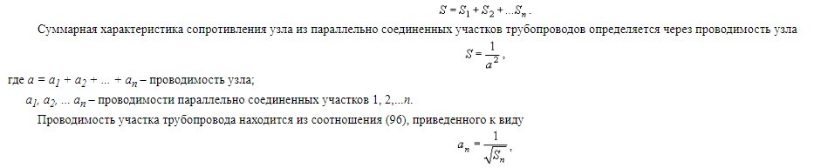
где S_{n} – гидравлическая характеристика сопротивления участка трубопровода, м·ч²/м⁶.
Расчет характеристик сопротивления тепловой сети начинается с конца сети в направлении к головным участкам.

ПРИМЕР 1. Найти характеристику сопротивления сети и системы теплоснабжения Тепловую нагрузку района обеспечивают два котла ПТВМ – 100.
Решение.
- Массовые расходы сетевой воды (G, т/ч) переведем в объемные (V, м³/ч) пересчетом по формуле V = G / ρ.
- Для каждого участка вычислим значения удельных характеристик сопротивления.
- Найдем характеристики сопротивления абонентских вводов по формуле
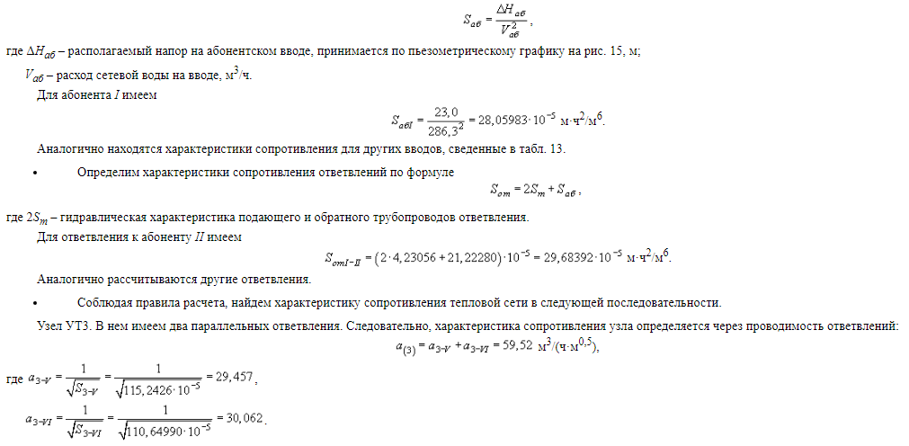
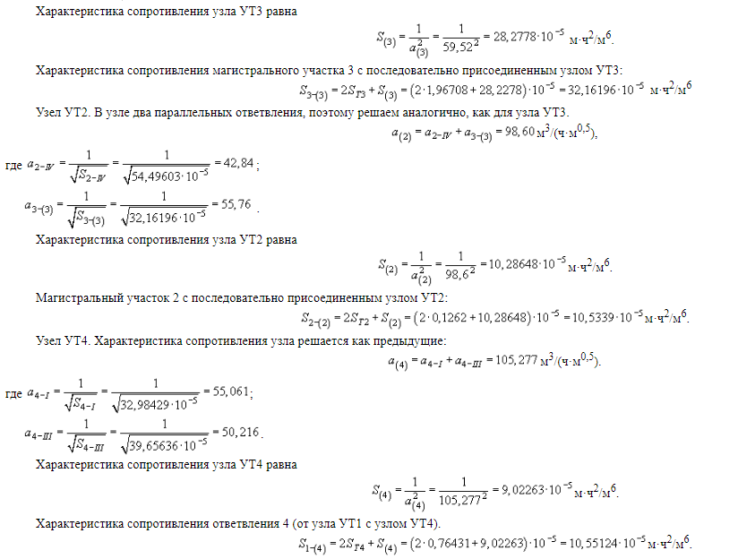
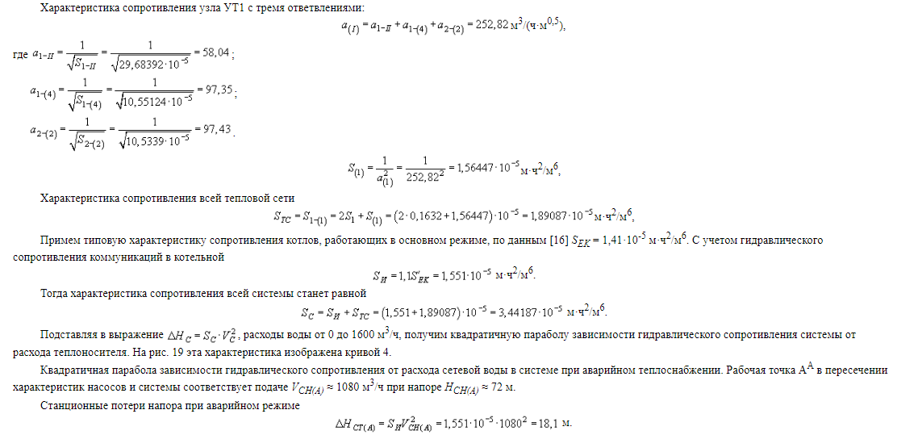
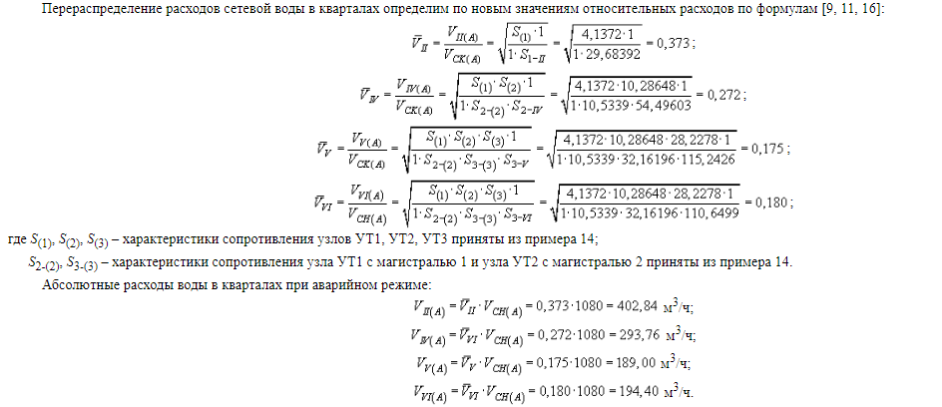
Аварийные режимы теплоснабжения автоматизированных систем (когда на вводах имеются регуляторы расхода) решаются проще. Например, при аварийном отключении кварталов I и III уменьшение расхода сетевой воды произойдет только на магистральном участке от источника до УТ I, соответственно уменьшатся потери напора на этом участке.
На остальных участках магистрали и ответвлениях потери напора сохраняются прежними.

Насосные подстанции
При выборе схемы присоединения абонентов к тепловым сетям по пьезометрическому графику возможны варианты решений. Когда к сетям присоединяется небольшое число нетипичных потребителей. Например, отдельные высотные здания, для которых напоры теплоносителя в сетях не достаточны для заполнения отопительных приборов на верхних этажах. Или некоторые здания, расположенные в низких местах трассы, для которых напоры теплоносителя в сетях превышают допустимые нормы для отопительных систем. В таких случаях для защиты первых от опорожнения отопительных систем и вторых – от раздавливания целесообразны независимые схемы присоединения с полной гидравлической изоляцией от тепловых сетей с помощью местных отопительных подогревателей.
При сложных рельефах местности, когда геодезические отметки профиля трассы у источника теплоснабжения и у большой группы потребителей отличаются значительно и в системе невозможно выдержать единый допустимый статический и динамический режимы для головных и концевых потребителей, применяют насосные или дроссельные подстанции. Выбор типа подкачивающей насосной подстанции (ПНС) или дроссельной подстанции и места их размещения решается в зависимости от местных обстоятельств.
Гидравлические режимы тепловых сетей с насосными подстанциями рассчитываются в следующей последовательности.

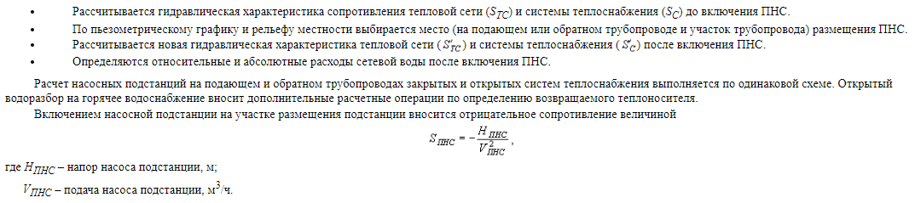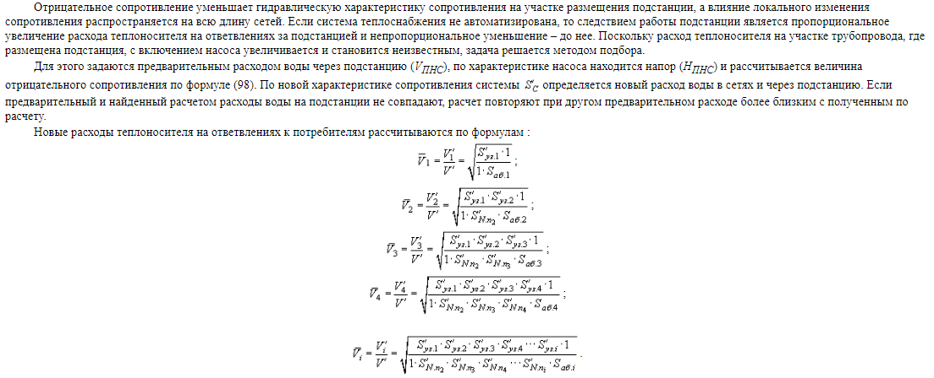
По найденным новым расходам воды производится перерасчет потерь напоров на участках и корректировка пьезометрического графика.
Для выполнения расчета подкачивающей насосной подстанции (ПНС) необходима подготовка исходных материалов :
- пьезометрический график по исходной расчетной схеме тепловой сети (до включения ПНС);
- исходная расчетная схема тепловой сети с указанием диаметров трубопроводов, длин участков, место размещения ПНС;
- расчетные расходы сетевой воды на участках и ответвлениях.

4 Исходные данные
Задание на выполнение контрольной (курсовой) работы (проекта) по данной дисциплине выдается преподавателем индивидуально посредством запроса на его электронную почту.

Литература

Основная литература
- Сотникова О.А. Теплоснабжение: учеб. пособие для вузов / О.А. Сотникова, В.Н. Мелькумов. – М.: АСВ, 2005. – 288с.: ил. – Библиогр. в конце кн. – ISBN 5-93093-374-Х.
- Крупнов Б.А. Отопительные приборы, производимые в России и ближнем зарубежье: учеб.пособие для вузов / Б.А.Крупнов. – 2-е изд., доп. и перераб. – М.: АСВ, 2005. – 96с.: ил. – Библиогр. в конце кн. – ISBN 5-93093-127-5.
- Соколова С.С. Управление температурным режимом производственных зданий: монография / С.С. Соколова, В.А. Соколов; ТулГУ. – Тула: Изд-во ТулГУ, 2010. – 158 с.: ил. – К 80-летию Тульского государственного университета. – в дар от Изд-ва ТулГУ ТулГУ: 1320463. – Библиогр.: с. 144-157. – ISBN 978-5-7679-1669-6.

Дополнительная литература
- Аханов В.С. Справочник строителя / В.С. Аханов, Г.А. Ткаченко. – 9-е изд. – Ростов-н/Д: Феникс, 2006. – 480с.: ил. – (Строительство). – Библиогр. в конце кн. – ISBN 5-222-09245-3 /в пер.
- Свистунов В.М. Отопление, вентиляция и кондиционирование воздуха объектов агропромышленного комплекса и жилищно-коммунального хозяйства: учебник для вузов / В.М. Свистунов, Н.К. Пушняков. – 2-е изд. – СПб.: Политехника, 2007. – 423с.: ил. – (Учебник для вузов). – Библиогр.в конце кн. – ISBN 5-7325-0349-8 /в пер.
- Тиатор И. Отопительные системы / И. Тиатор; пер. с нем. Т.Н. Зазаевой; под ред. Н.Д. Маловой. – М.: Техносфера: Евроклимат : Евроклимат, 2006. – 272 с.: ил. – (Библиотека климатехника). – Библиогр. в конце кн. – Предм. указ.: с. 270-271 .– ISBN 5-94836-078-4 (в пер.).
- Бухаркин Е.Н. Инженерные сети: Оборудование зданий и сооружений: Учебник для вузов / Е.Н. Бухаркин, В.В. Кушнирюк, В.М. Овсянников и др.; Под. ред. Ю.П. Соснина. – М.: Высш. шк., 2001. – 415с.: ил. – Библиогр. в конце кн. – ISBN 5-06-003827-0: / В пер.

